**Fiche Client – Cabinet Comptable [MIACORP]**

**Qu’est-ce qu’une fiche client ?**

Une fiche client est un document détaillé qui regroupe toutes les informations pertinentes relatives à un client ou prospect. Elle inclut les coordonnées de contact comme le nom et l’adresse, mais aussi des données spécifiques telles que l’historique des achats, les comportements d’achat, les préférences, les intérêts, et les interactions. Ces informations permettent de comprendre et d’anticiper les besoins et habitudes de vos clients.

**Pourquoi mettre en place une fiche clients ?**

* Avoir un accès rapide aux informations pertinentes
* Mener des actions commerciales et marketing
* Gagner du temps

**Avantages de l’utilisation d’un CRM pour votre fichier client**

L’adoption d’un CRM pour la gestion de votre fichier client présente plusieurs avantages clés. Premièrement, ces logiciels centralisent toutes les données clients en un seul lieu, offrant une vue complète sur chaque client. Cela facilite considérablement l’accès et la mise à jour des informations, réduit le temps de recherche et évite les redondances.

Les CRMs améliorent aussi la segmentation de vos prospects et clients, ce qui affûte le ciblage de vos campagnes de prospection. Ils permettent de définir des critères précis pour identifier une audience spécifique et de lancer des campagnes personnalisées par email directement depuis la plateforme.

**Exemples de fiches clients**

**1️. Onglet Coordonnées du client**

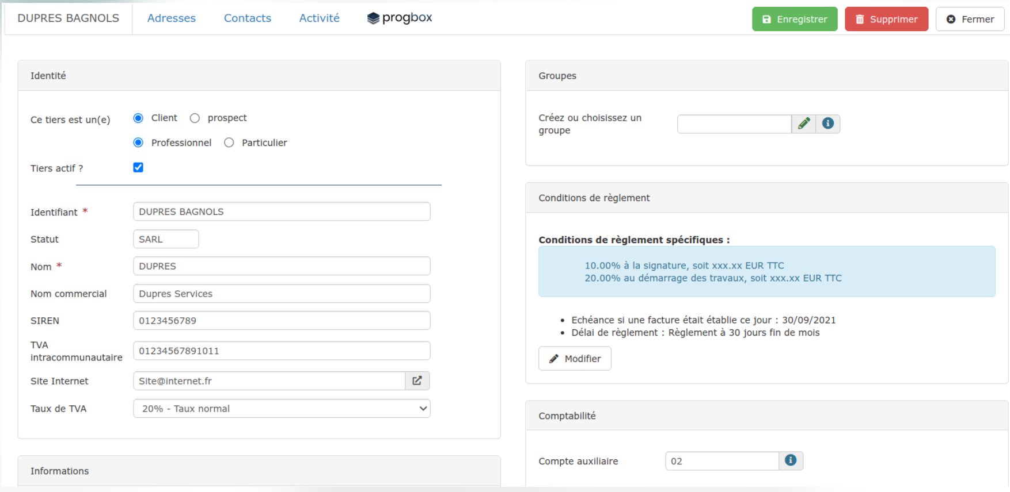

**2️. Onglet Adresses**

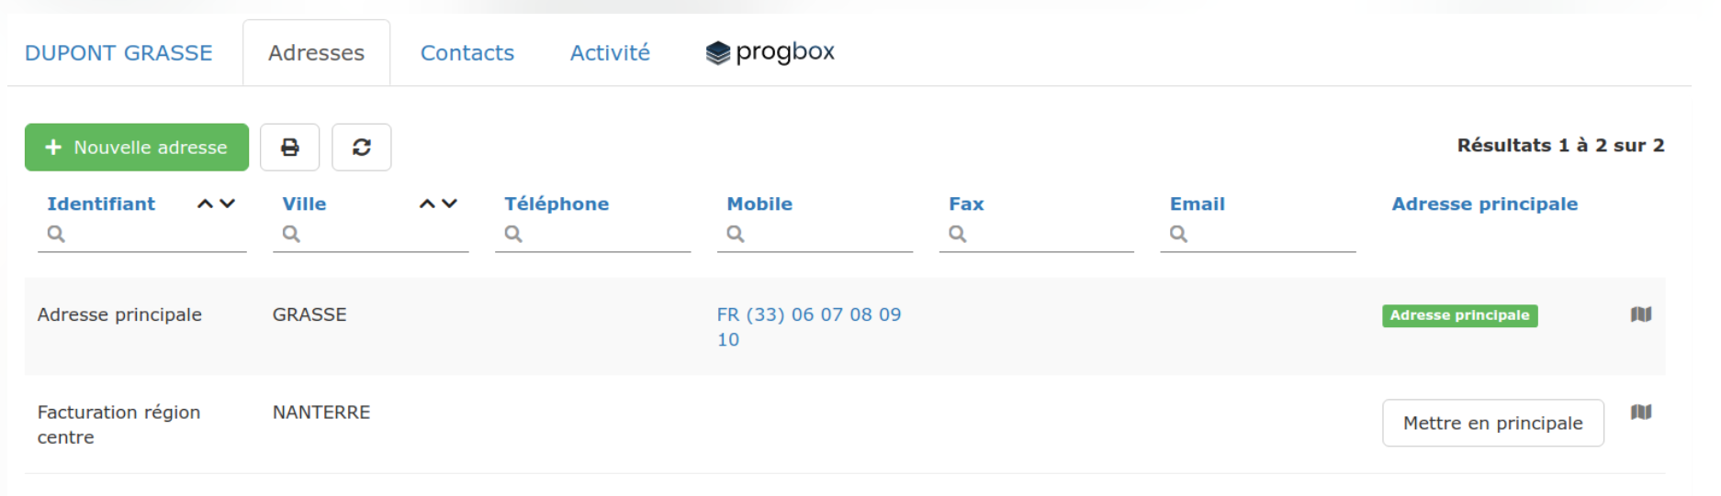

**3️. Onglet Contacts**

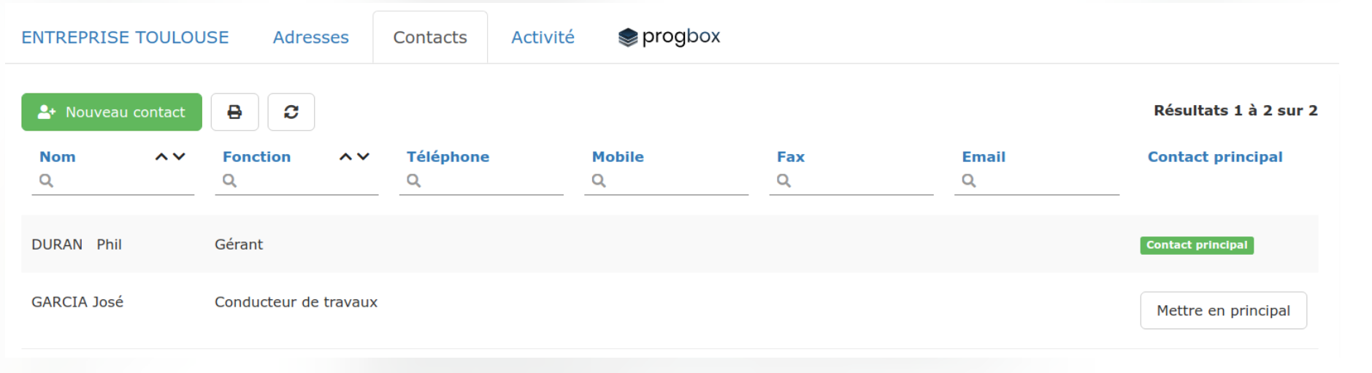

**4️. Onglet Activité**

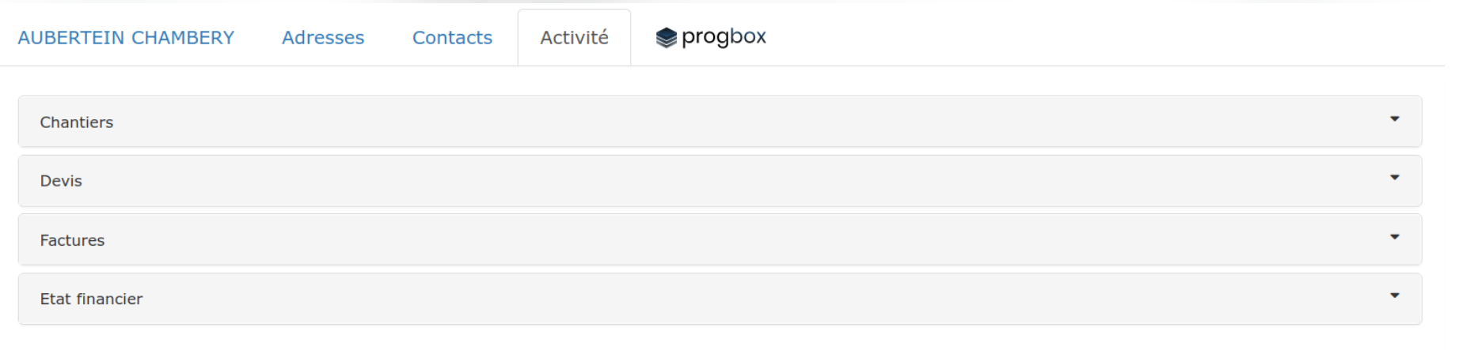

* **Exemple de la Fiche Client Expert-Comptable**

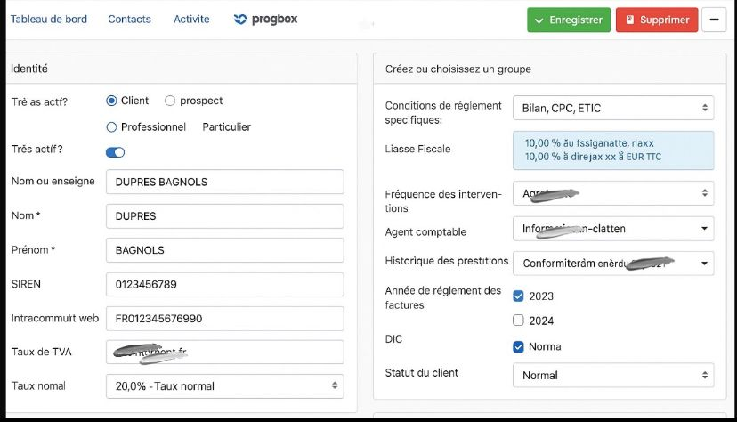

**Section 1 : Identification Générale**

**Identité**

* **Très actif ?** : Case à cocher pour indiquer si le client est très actif (statut non spécifié)
* **Client/Prospect** : Sélection du type de relation (Professionnel ou Particulier)
* **Nom ou enseigne :** Nom commercial
* **Nom\*** : Nom de famille (champ obligatoire).
* **Prénom\*** : Prénom (champ obligatoire).
* **SIREN** : Numéro d'identification unique de l'entreprise.
* **Intracommunautaire** : Numéro de TVA intracommunautaire.
* **Taux de TVA**
* **Taux normal** : Indication du taux standard de TVA (20,0%).

**Section 2 – Fiche Expert-Comptable**

* **Liasse Fiscale (Bilan, CPC, ETIC)**

**Explication :**  
La liasse fiscale est un ensemble de documents comptables et fiscaux obligatoires transmis à l'administration fiscale. Elle comprend :

* **Bilan**: Synthèse des actifs et passifs de l'entreprise à une date donnée.
* **CPC** **(Compte de Produits et Charges)** : Équivalent du compte de résultat pour les professions libérales et certaines entreprises.
* **ETIC** **(État des Titres Immobilisés et des Créances)** : Détail des immobilisations et créances de l'entreprise.
* **Fréquence des interventions**

**Explication :**  
Ce champ précise la régularité des missions comptables réalisées pour le client (ex : mensuelle, trimestrielle, annuelle).

* **Agent comptable lié au client**

**Explication :**  
Identifie le responsable comptable attribué au client pour le suivi des dossiers.

* **Historique des prestations**

**Explication** :  
Ce champ liste les missions comptables et fiscales déjà réalisées pour le client, avec des détails précis (dates, nature des travaux, statut d’avancement). Il permet un suivi transparent des interventions passées et en cours. Par exemple

✅ **Clôture exercice 2023** réalisée en janvier 2024.

✅ **Déclaration TVA** effectuée pour le T1 2024.

✅ **Préparation du bilan annuel** en cours.

* **Année de règlement des factures**

**Explication :**  
Année de paiement des factures émises par le cabinet , Permet de suivre les encaissements.

* **DIC (Déclaration des Impôts sur les Comptes)**

**Explication :**  
La DIC est une déclaration fiscale annuelle pour les entreprises soumises à l'IS. Ce champ indique si elle a été réalisée.

* **Statut du client (Douteux / Litigieux / Normal)**

**Explication**:  
Classe le client selon son risque financier ou relationnel :

* Normal : Client fiable, sans incident.
* Douteux : Retards de paiement ou incertitudes.
* Litigieux : Conflits en cours (juridiques, factures impayées)